**Fonctions fléchées**

Table des matières

Objectif Pédagogique 3

Fonctions Fléchées JS 4

# Fonctions Fléchées JS

Une nouvelle fonctionnalité depuis ES6

Une manière d’écrire des fonctions qui est plus courte et plus lisible.

On remplace notre fonction par =>

La fonction fléchée retourne automatiquement ce qu’on lui indique après le =>

Une fonction fléchée est anonyme par défaut (pas de nom) (Sauf si on la stocke dans une variable)

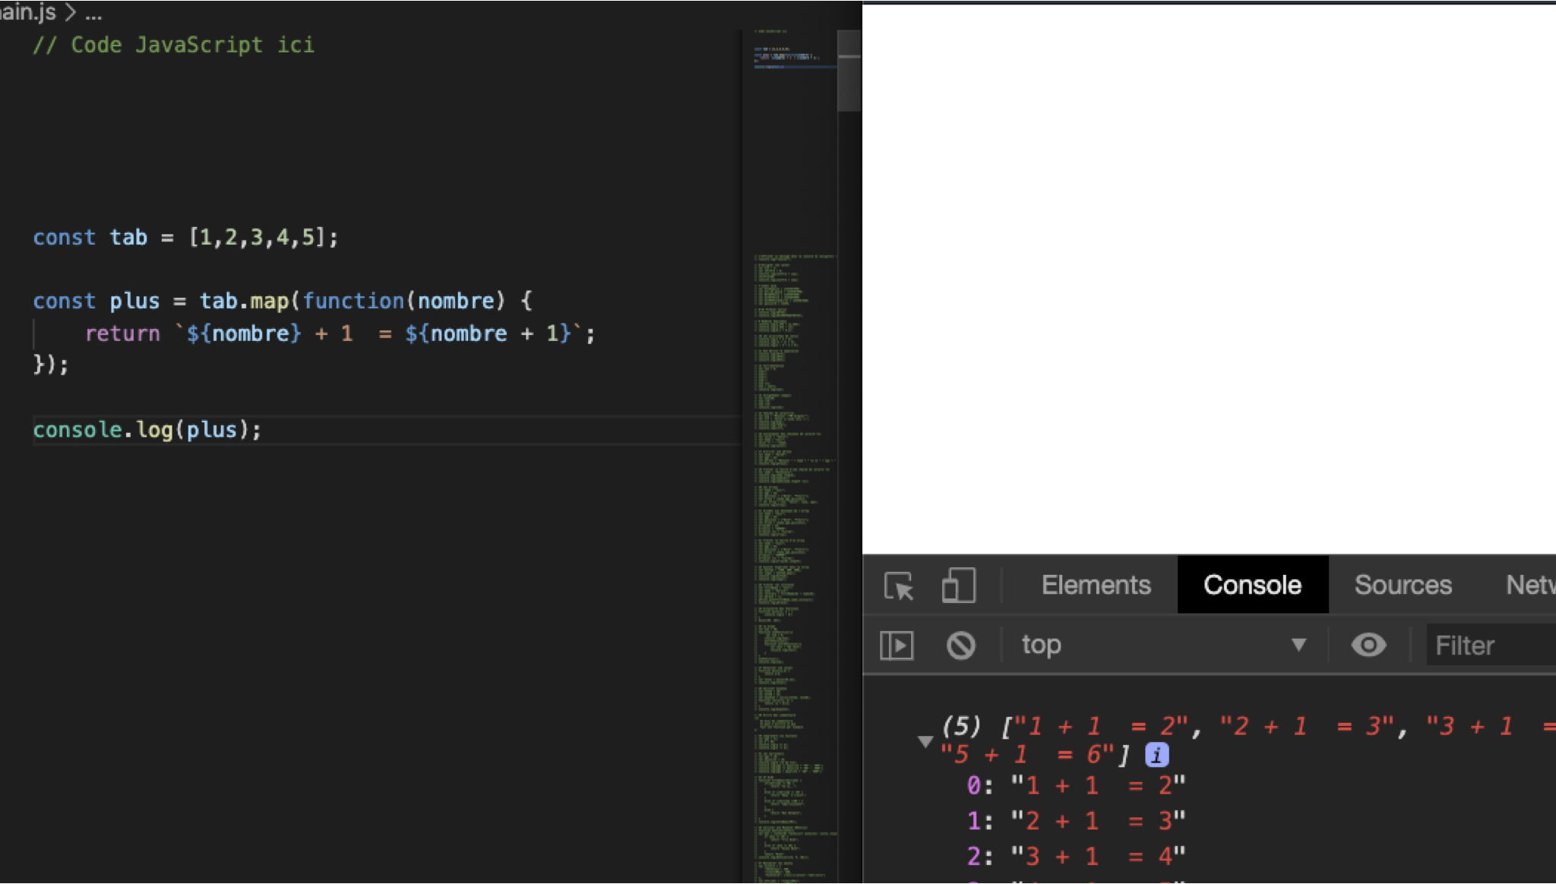

Exemple utilisation d’une fonction dans la fonction map

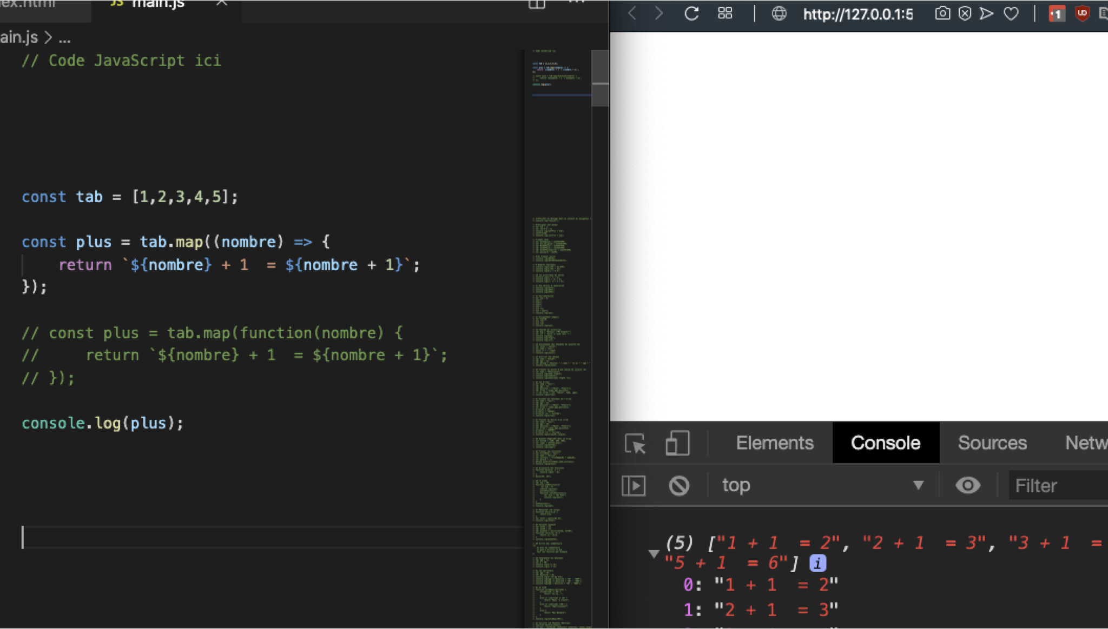

Version avec une fonction fléchée

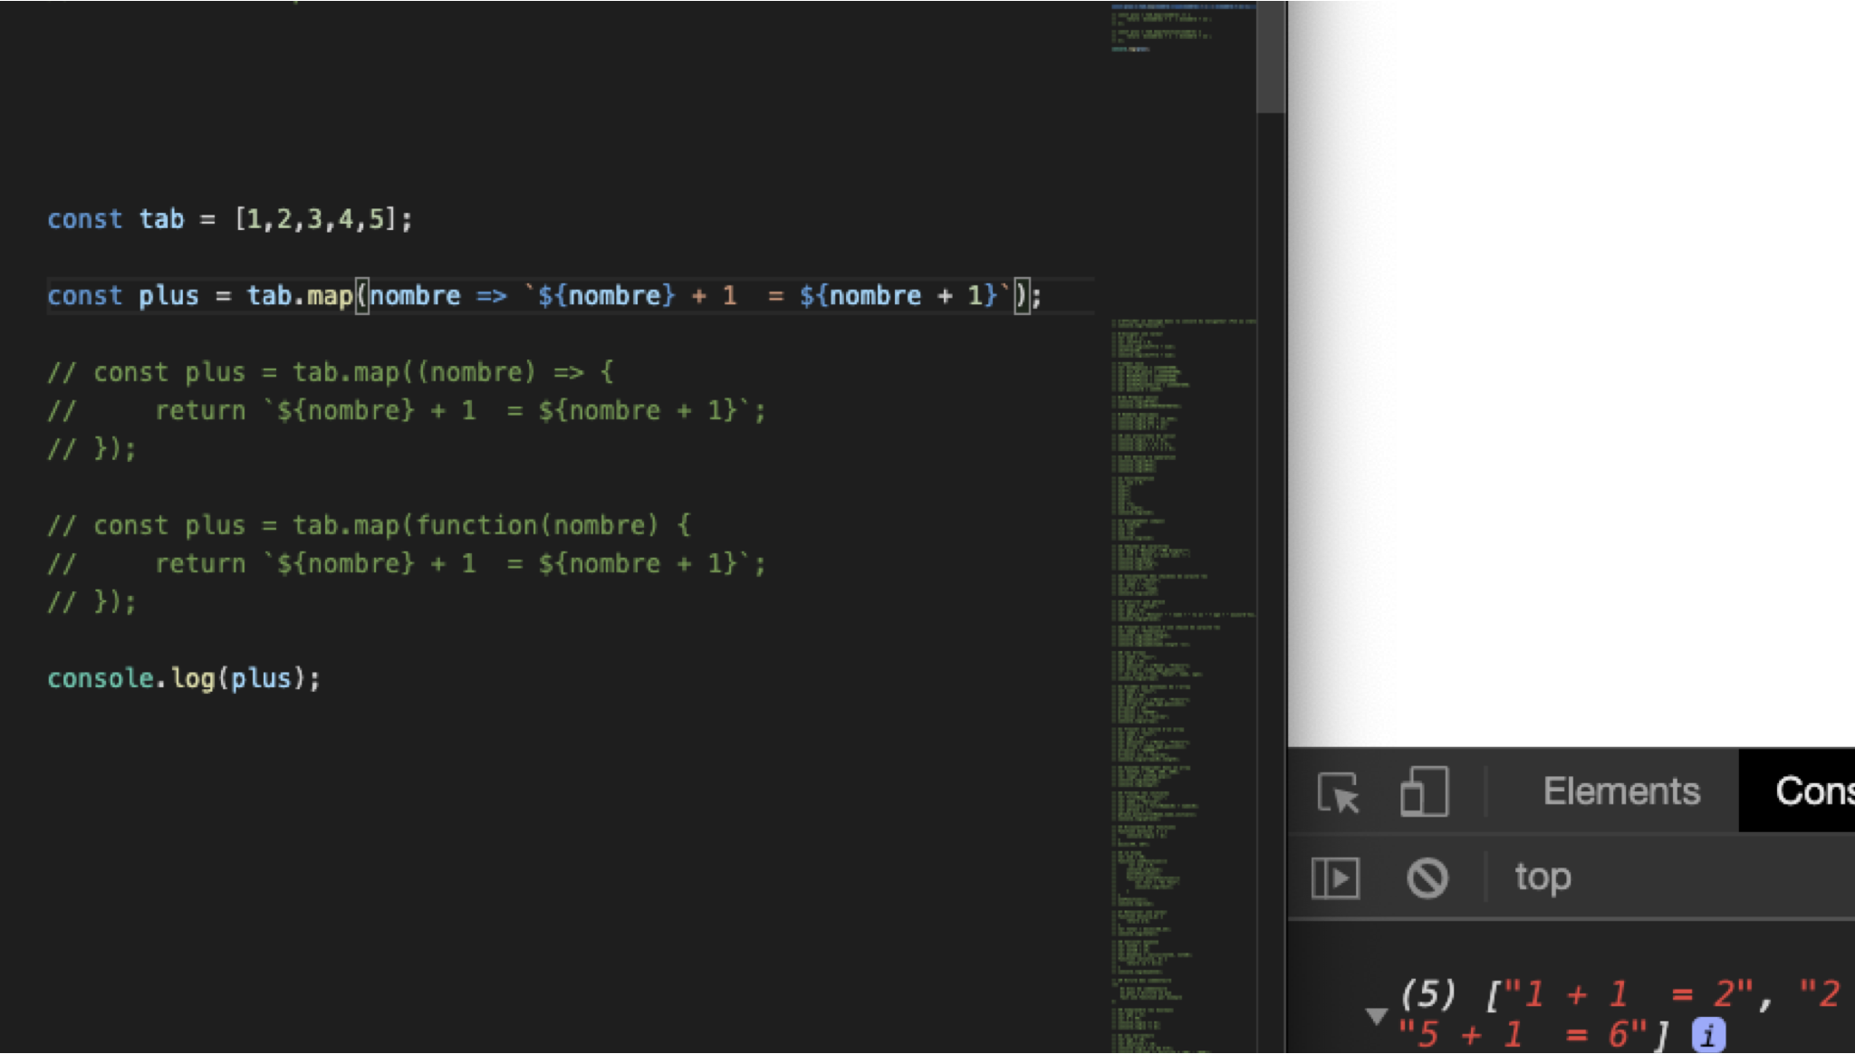

Autre syntaxe plus simplifiée plus besoin des mot clé function ni return

Les paramètres sont passés avant la =>

Ce que la fonction doit retourner se situe après la =>

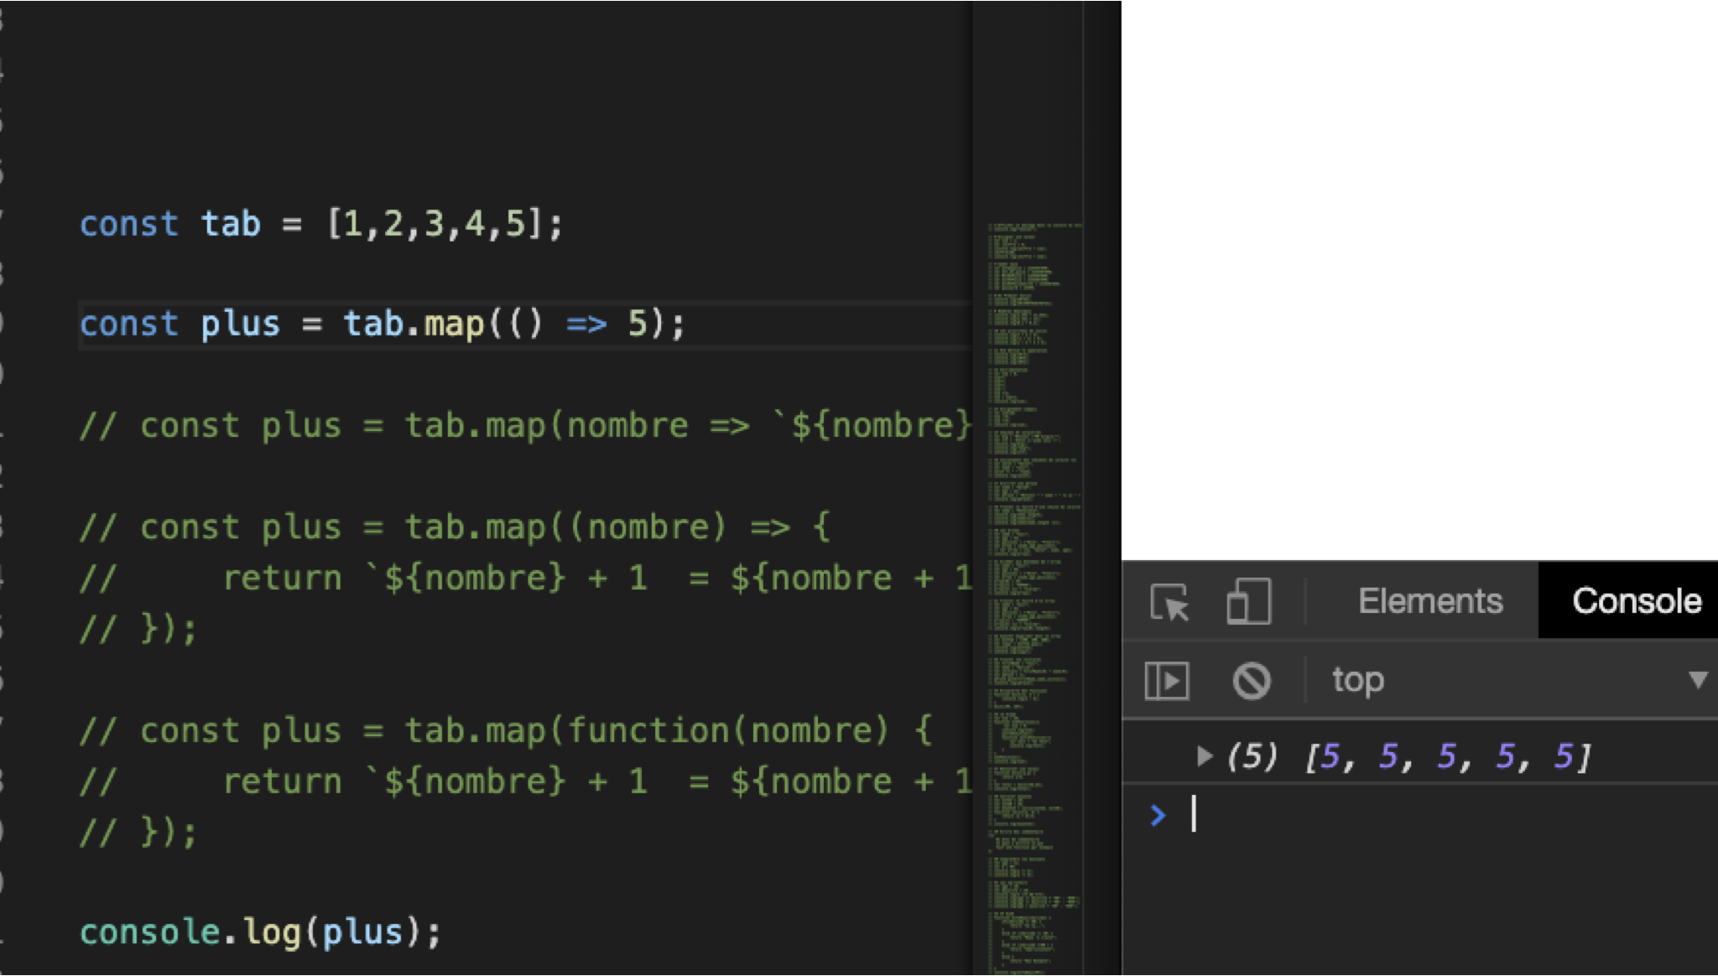

Exemple d’une fonction fléchée à laquelle on ne passe rien en paramètre

Parenthèses vides

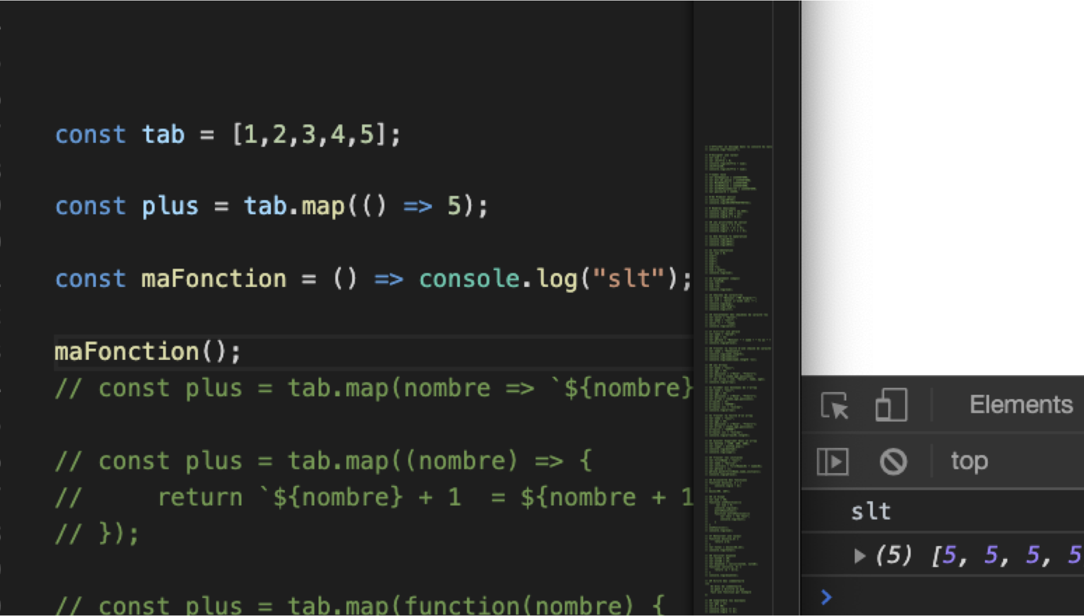

De base une fonction fléchée n’a pas de nom elle est donc anonyme.

On peut Désanonymiser une fonction fléchée en la plaçant dans une variable.

Elle est anonyme mais la variable dans laquelle on la stocke non.